1. 主体和细节分离

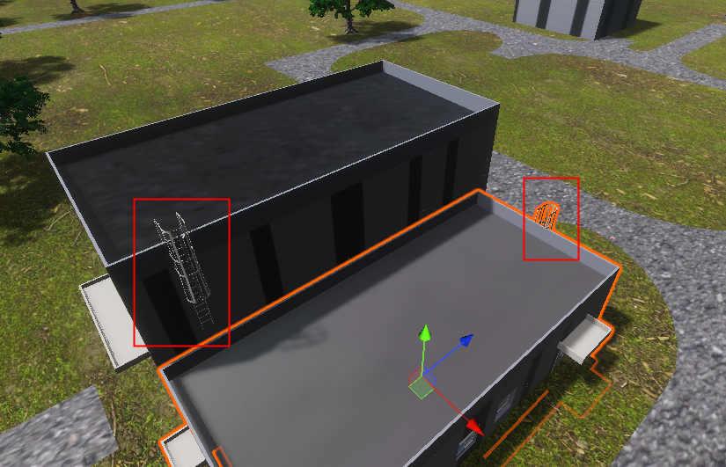

像这种墙体外面的梯子（或者其他墙体上的小东西），不要和墙体合并成一个物体。

1. 内部和外部分离